Klappernde Deckel bei Schachtabdeckungen, ein unvermeidliches Übel?
Als seien Umweltbelastungen durch Abgase, Feinstaub und Verkehrslärm noch nicht ausreichend! Anwohner von stark befahrenen Straßen werden häufig noch zusätzlich durch klappernde Deckel von Schachtabdeckungen belästigt. Ursachen dafür sind: Schlagloch-Effekte durch einen vertieften Einbau der Schachtabdeckungen oder lose im Straßenbelag sitzende Rahmen. Weiterhin erschweren qualitativ minderwertige und mit konstruktiven Mängeln behaftetet Abdeckungen den Einbau.
Im Zuge unserer „Geiz-ist-geil“-Mentalität wird häufig auch bei Schachtabdeckungen nicht mehr auf Qualität geachtet. Der Preis muss stimmen, formal müssen die Anforderungen erfüllt sein. Nachhaltigkeit und Dauerhaftigkeit sind zwar erstrebenswert, verlieren jedoch oft an Bedeutung wenn der Produktpreis niedrig ist. Anstatt schon beim Neubau Qualitätsprodukte einzusetzen, wird nach schlechten Erfahrungen oftmals in teure, vermeintlich bessere Produkte investiert. Durch diese Art der Fehlplanung entstehen hohe Mehrkosten, die unnötig sind. Somit sollte von Anfang an auf Schachtabdeckungen mit Qualitätssiegel geachtet werden, die auch bei extremer Verkehrsbelastung ruhig im Rahmen liegen. Denn hochwertige Produkte zeichnen sich durch eine besondere Güte und Langlebigkeit aus.
Bis heute wird noch geglaubt, dass lose eingelegte Abdeckungen sich unter Verkehrsbelastung ständig hin und her bewegen, gegen den Rahmen schlagen und dadurch Lärm verursachen. Dies ist jedoch so nicht richtig. Vielmehr wird der Deckel im Rahmen abhängig von vorherrschenden Brems- oder Beschleunigungskräften in eine stabile Lage geschoben. Die Außenkante des Deckels liegt dadurch an der Rahmeninnenseite an und macht ein Verschieben, unabhängig von der Spaltweite zwischen Deckel und Rahmen, praktisch unmöglich. Klappergeräusche entstehen hierbei nicht.
Die Hauptursache klappernder Abdeckungen liegt bei unebenen Auflageflächen von Deckel und Rahmen. ACO führt im Rahmen der Produktentwicklung Langzeituntersuchungen durch die zeigen, dass es schon bei Unebenheiten kleiner als 1 mm in der Deckelauflage beim Befahren zum Klappern von Abdeckungen kommen kann. Selbst heute nahezu selbstverständlich verwendete dämpfende Einlagen in Schachtabdeckungen verhindern das nicht.
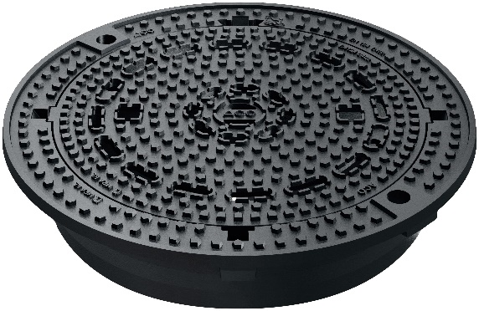
Bei ACO Multitop Schachtabdeckungen werden deshalb die Auflageflächen des Deckels und der Sitz der Nut auf Präzessionsmaschinen in sehr engen Toleranzen plan eben bearbeitet. Auch nach mehrjährigem Betrieb sind verschlissene Einlagen schnell und einfach austauschbar. Eine langjährige klapperfreie Nutzungsdauer ist damit gewährleistet.

Teure Spezialausführungen wie beispielsweise eine zusätzliche dämpfende Einlage an der Deckelaußenseite, sind somit nicht erforderlich.
Investition in Qualität ist wirtschaftlich und lässt die Anwohner ruhig schlafen.
Autor: Alfred Fuchs, ACO Tiefbau, Leiter Geschäftsfeld Schachtabdeckungen / Schächte / Abläufe
(ca. Zeichen 2.847)
BU: ACO Schachtabdeckung Multitop

